基隆市中正國民小學201班資訊融入教學成果（照片篇）
單元  名稱 | 資訊融入海洋教育教學 | 教學日期 | 101.3.5
教  學  活  動 | 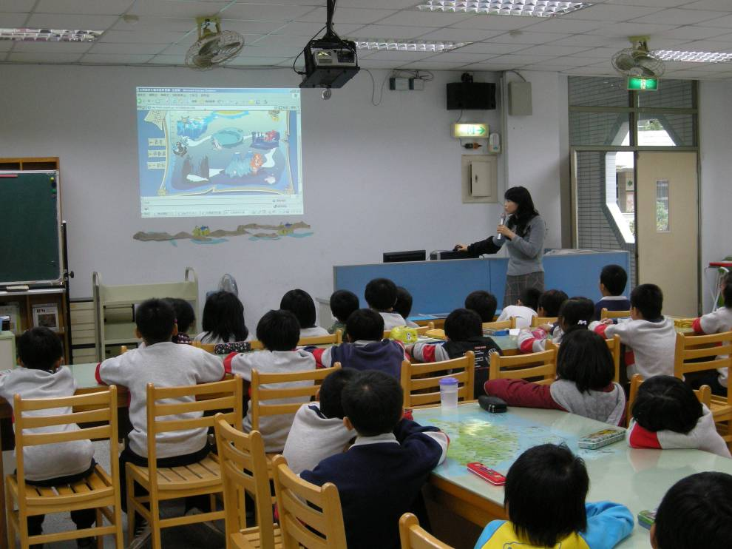
教  學  活  動 | 資訊融入海洋教育教學
教  學  活  動 | 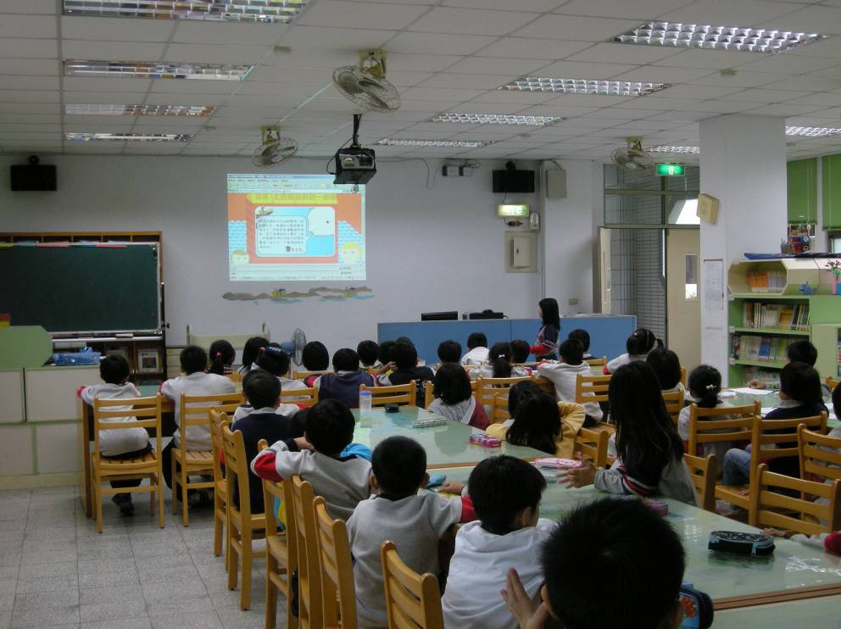
教  學  活  動 | 資訊融入海洋教育教學

基隆市中正國民小學201班資訊融入教學成果（照片篇）
單元  名稱 | 資訊融入生活領域教學 | 教學日期 | 101.5.31
教  學  活  動 | 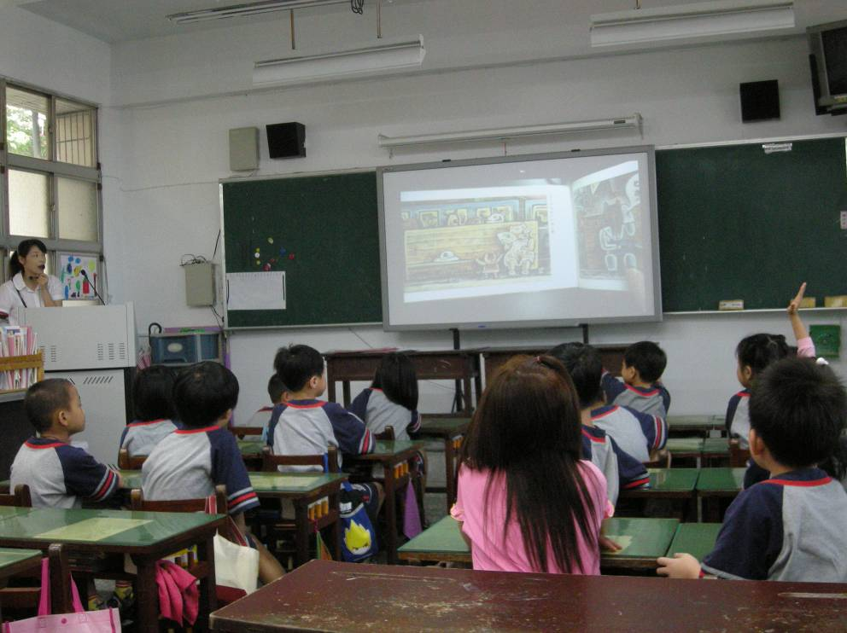
教  學  活  動 | 資訊融入生活領域教學
教  學  活  動 | 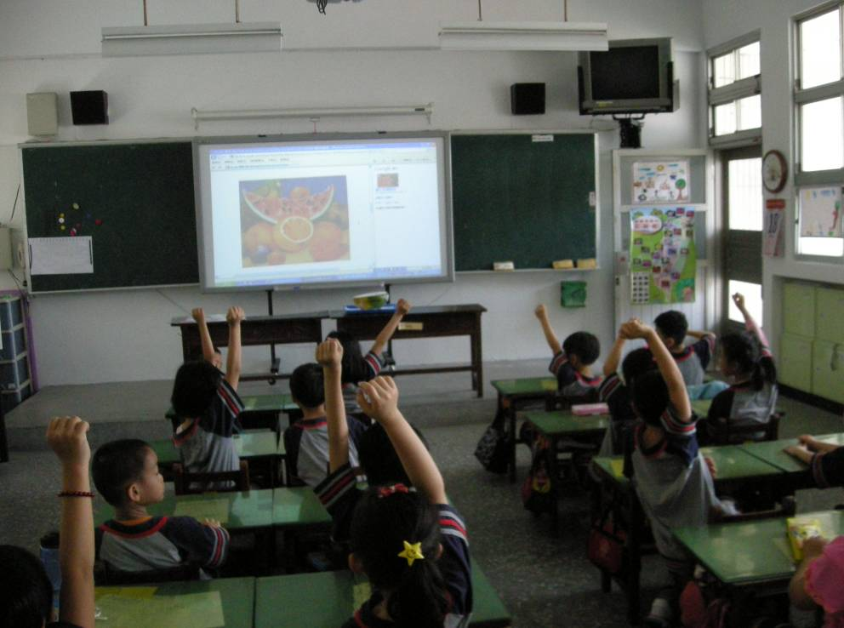
教  學  活  動 | 資訊融入生活領域教學

